|  |  |
| --- | --- |
| logo (CMYK)-01 | BỘ GIÁO DỤC VÀ ĐÀO TẠO  **TRƯỜNG ĐẠI HỌC CÔNG NGHỆ TP. HCM** |

**ĐỒ ÁN MÔN HỌC**

**CÔNG CỤ VÀ MÔI TRƯỜNG PHÁT TRIỂN PHẦN MỀM**

**Web VideoChat Realtime**

Ngành: **CÔNG NGHỆ THÔNG TIN**

Chuyên ngành: **CÔNG NGHỆ PHẦN MỀM**

Giảng viên hướng dẫn : Nguyễn Thanh Tùng

Sinh viên thực hiện :

|  |  |
| --- | --- |
| 1. Ngô Đào Anh Duy | 1911067346 |

TP. Hồ Chí Minh, 2023

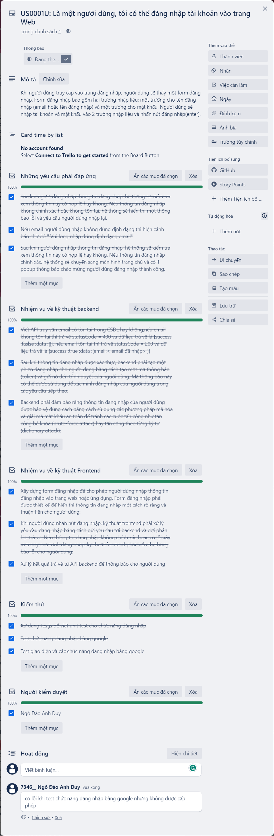



<https://github.com/NDAD1704/NodeJS>